國立苗栗高商111學年度第一學期

特殊教育影片賞析
鬱見真愛
活動手冊
日期 :111年11月23日(三) 週會時間
地點：各班教室

國立苗栗高級商業職業學校111學年度第一學期
特殊教育主題影片欣賞_鬱見真愛
◎時間：111年11月23日(星期三) 13：00 ~ 14：50
◎地點：各班教室
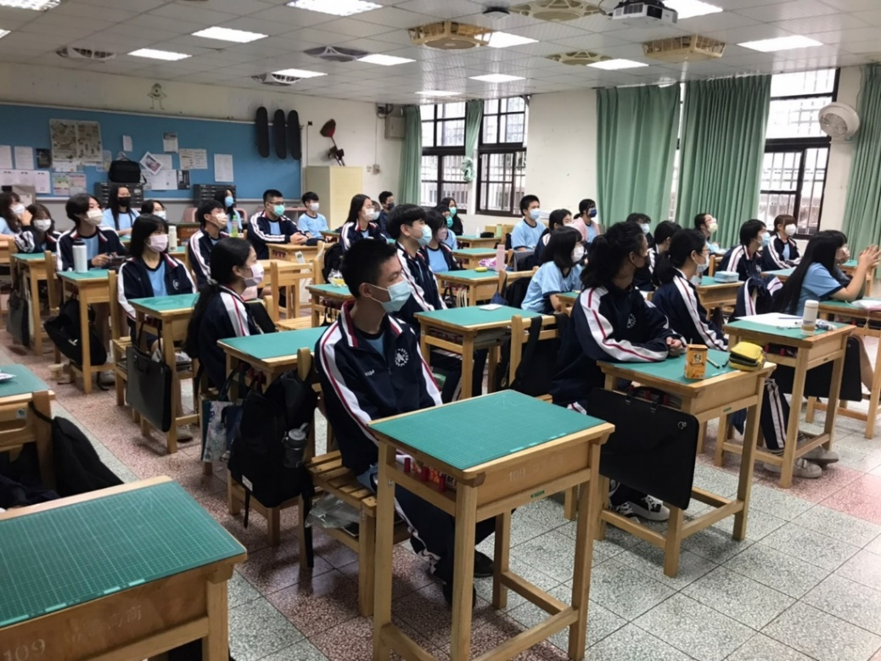
多媒科認真觀賞影片1
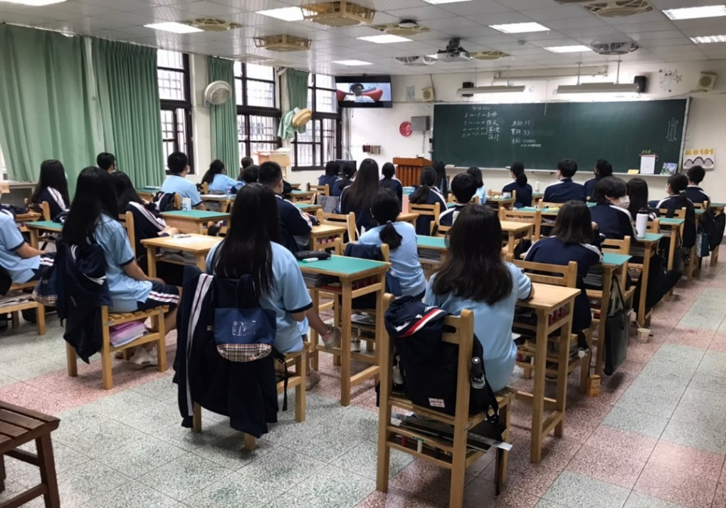
多媒科認真觀賞影片2

